Внеклассное мероприятие, посвященное Дню матери для 5-8 классов
«Мама! Мамочка! Мамуля! Мам!!!»
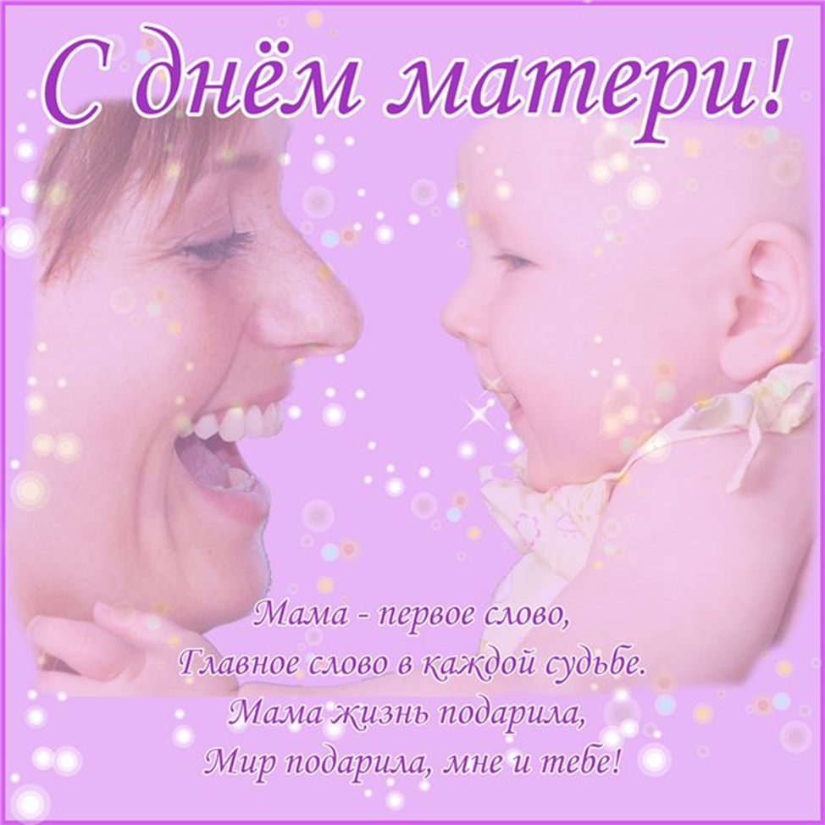
Цели:
- прививать учащимся духовно-нравственные ценности,
- развивать морально-этические качества;
- развивать чувство любви и гордости за свою семью;
- воспитывать уважение к старшему поколению.
Наглядные пособия И ТСО:
- ноутбук,
- музыкальные произведения по теме,
- записи на сцене,
- плакаты,
- свечи,
- цветы
- фотографии,
- диск с фильмом о семье.
Участники:
- ведущий - 1 чел.
- ведущая - 1 чел.
- чтецы - 15 чел.
- мамы
Ход мероприятия
Эпиграф: «Без солнца не цветут цветы, без любви нет счастья, без женщины нет любви, без матери нет ни поэта, ни героя. Вся радость мира – от матерей». М.Горький.
Приложение 1. Музыка, используемая на празднике.
Вступительная часть: Звучит песня "Детство»".
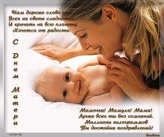

Ученик 1:
Мамочка (Р.Убайт)
Кто пришел ко мне с утра? — мамочка.
Кто сказал: «Вставать пора»? — мамочка.
Кашу кто успел сварить? — мамочка.
Чай — в пиалу мне налить? — мамочка.
Кто косички мне заплёл? — мамочка.
Целый дом один подмёл? — мамочка.
Кто цветов в саду нарвал? — мамочка.
Кто меня поцеловал? — мамочка.
Кто ребячий любит смех? — мамочка.
Кто на свете лучше всех?
Все: мамочка.
Ведущая:
Несмотря на то, что мы все рано или поздно взрослеем, все мы родом из детства. А что такое детство? Это в первую очередь семья, мама. А для мамы мы всегда остаемся детьми, сколько бы лет нам не было, именно этот человек остается всегда рядом, он как ангел-хранитель, своим сердцем и душой согревает боль, оберегает от всего плохого и злого, а самое главное он всегда любит по-настоящему раз и навсегда.
Ведущий:
Ведь и взрослому человеку, так же, как и ребёнку, нужен мамин совет. Только мама, не взирая ни на что, поддержит в любых хороших начинаниях, а иногда и выручит в трудную минуту. Мама простит тебе любую ошибку и неудачу, грубое слово и непонимание. Только вздохнёт тихонько, смахнёт украдкой слезу с грустных глаз и…простит тебя.
Ведь сердце матери бездонно. Ведь сердце матери способно простить тебе всё на свете.
Самым добрым, самым нежным, самым ласковым в мире- нашим любимым мамам мы посвящаем наш праздник!!!!!
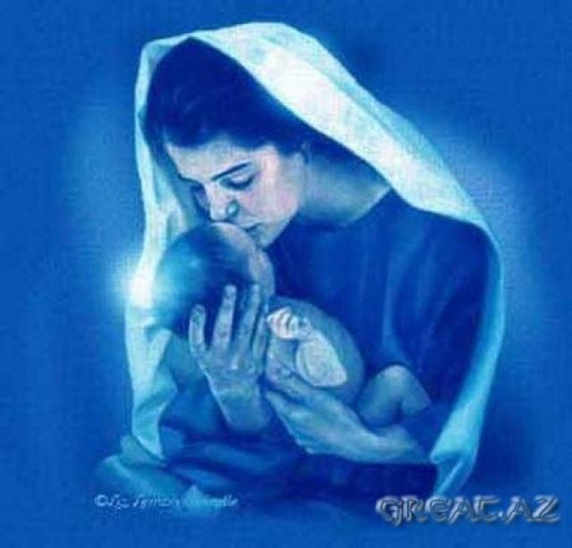
Презентация.
Основная часть:
Ведущий: "Добрый день" говорим мы сегодня нашим самым близким и дорогим людям - нашим мамам! Низким поклон Вам родные!!! Жизнь считается полноценной, если рядом с тобой самый близкий, самый главным и самый родной человек на земле - мама.

Ученик 2: (на фоне плача, смеха ребенка):
Ты - мама. Это много или мало?
Ты– мама. Это счастье или крест?
И невозможно все начать сначала,
Ты молишься теперь за то, что есть:
За плач ночной, за молоко, пеленки,
За первый шаг, за первые слова.
За всех детей. За каждого ребенка.
Ты – мама! И поэтому права!
Ты – целый мир. Ты – жизни возрожденье.
И ты весь свет хотела бы обнять.
Ты – мама. Мама! Это наслажденье
Никто не в силах у тебя отнять!
Ученик 3:
Мама … Милая мама… Когда произносишь слово «Мама», на душе становиться тепло. Мама – это самый важный человек. Она такая прекрасная, нежная, хрупкая, но при этом она – сильная, смелая… Это человек, которого никто не заменит. Она – особенная! Она – самая лучшая!
Ученик 4:
Мама милая, родная:
Повторять я не устану,
Ты уже почти седая,
Только краше всех красавиц.
Твои руки и улыбка -
Оберег от всех напастей,
Ты - мое начало жизни,
В мире нет тебя прекрасней!
Песня С.Михайлов «Мама»
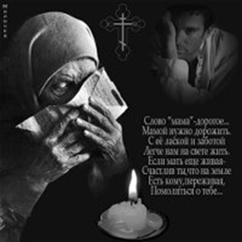

Ведущая:
Указом Президента РФ Б. Н. Ельцина от 30.01.98 г. N 120 учрежден ежегодный российский праздник - День матери. Праздник отмечается в последнее воскресенье ноября.
И хотя этот праздник отмечается недавно, но во все времена мама была и остается самым главным и близким человеком для каждого из нас.
Российских матерей всегда отличали щедрость души, преданность, самопожертвование, любовь и великое терпение. И сегодня они бережно хранят семейный очаг, учат детей добру, взаимопониманию, нравственности.
У К А З
ПРЕЗИДЕНТА РОССИЙСКОЙ ФЕДЕРАЦИИ
О Дне матери
В целях повышения социальной значимости материнства п о с т а н о в л я ю:
1. Установить праздник - День матери и отмечать его в
последнее воскресенье ноября.
2. Настоящий Указ вступает в силу со дня его официального опубликования.
Президент Российской Федерации Б. Ельцин
Москва, Кремль 30 января 1998 год N 120

Ведущий:
Официальное объяснение этого праздника таково. День матери отвечает лучшим традициям отношения россиян к материнству, объединяет все слои российского общества на идеях добра и почитания женщины-Матери. Кроме того, как считают многие, необходимо повышать статус женщины-матери. Иногда уточняют: существует Женский праздник 8 Марта. Женский вообще, он не подчеркивает почетное звание матери. День матери - праздник сравнительно молодой. Он еще не имеет установившихся традиций, в семейном кругу его мало кто отмечает. Но, надеемся, что со временем значение этого дня возрастет, потому что по смыслу и содержанию это самый святой праздник.

Ученик 5:
День матери.
Мама... как много значит это слово!
И красота, любовь, и ласка...
И нежность теплых твоих рук!
И я хочу тебя поздравить,
Ты мне дороже всех подруг!
И словно солнце озарение
Твоей улыбки нежный свет!
Тебе несу я с нетерпением
Свой яркий пламенный привет!
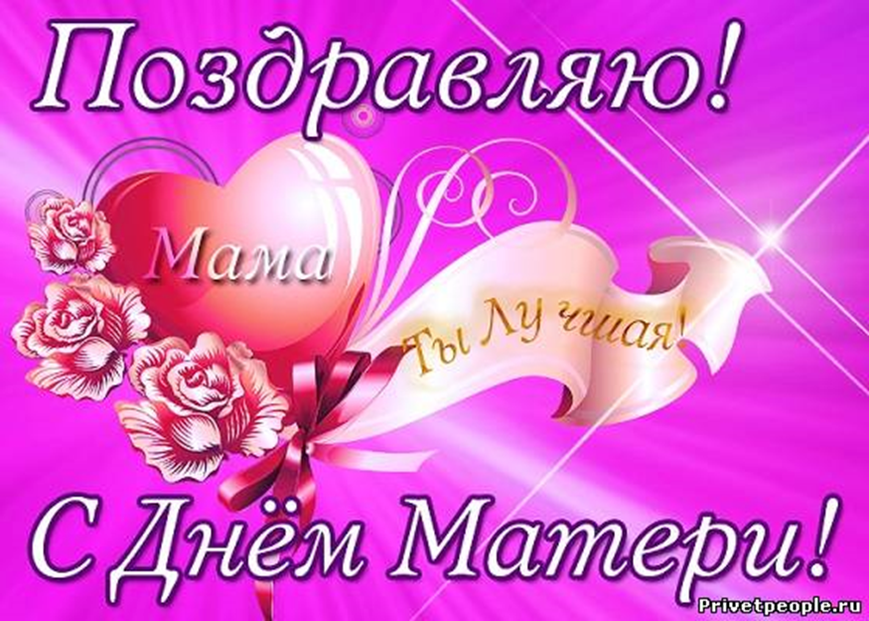

Ведущая:
В стихах и песнях создан образ женщины, матери, у которой мы в вечном долгу. Вы услышите сейчас стихи поэтов. Свою нежность к матери передают в стихах люди разных поколений — школьники и люди преклонного возраста. Ведь мать нужна человеку, как воздух.
Ведущий:
Самое дорогое сокровище, самая большая ценность в нашей жизни – руки нашей мамы! Взявшие на себя всю боль и холод, все раны и удары жизни, все тяжести и непогоды, всё то, что ограждает нас от невзгод и позволяет быть счастливыми.
К сожалению, мы так редко задумываемся о том, сколько времени и сил, сколько труда и здоровья, сколько ласки и заботы тратит на нас мама. Вырастаем и, уехав из родного дома, забываем позвонить, написать пару строчек, подписать открытку к празднику. А мама ждёт! И находит любые оправдания нашей чёрствости, нашей занятости, нашему невниманию. К сожалению, многие понимают, что забыли сказать много хороших слов своим мамам слишком поздно. Чтобы этого не произошло, нужно дарить тепло матерям каждый день и час, ведь благодарные дети – лучший подарок для них.
Ученик 6:
Как небеса любовь моя безбрежная,
И я прошу у тысячи свечей
Одну мечту исполнить глупую и нежную:
Проснуться утром на твоем родной плече...
Не обижайте матерей,
На матерей не обижайтесь.
Перед разлукой у дверей Нежнее с ними попрощайтесь.
И уходить за поворот Вы не спешите, не спешите,
И ей, стоящей у ворот, Как можно дольше помашите.
Вздыхают матери в тиши, В тиши ночей, в тиши тревожной.
Для них мы вечно малыши, И с этим спорить невозможно.
Так будьте чуточку добрей, Опекой их не раздражайтесь,
Не обижайте матерей. На матерей не обижайтесь.
Они страдают от разлук, И нам в дороге беспредельной
Без материнских добрых рук – Как малышам без колыбельной.
Пишите письма им скорей. И слов высоких не стесняйтесь,
Не обижайте матерей, На матерей не обижайтесь.
Ученик 7:
Перед тобой, моя родная,
Всю жизнь мы в неоплаченном долгу,
И не сказать тебе об этом
Сейчас я, мама, не могу:
Любви твоей нам не измерить,
Добра не взвесить никогда,
Не сосчитать всех слов хороших,
Которые находишь ты всегда.
Не хватит всех богатств на свете,
Чтоб рассчитались мы с тобой,
Всего вернуть не могут дети –
Взамен любви твоей большой…

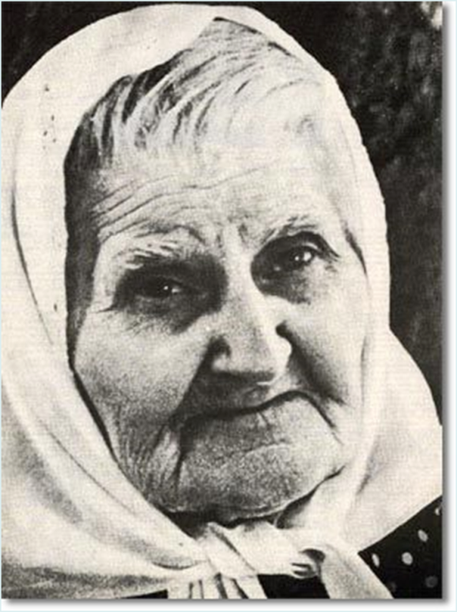
Ведущая:
Мама! Это она тебя 9 месяцев вынашивала под своим сердцем. Это она помогла родиться тебе на этот белый свет. Это она кормила тебя своей грудью. Это она тебя купала, одевала, играла с тобой. Это она пела тебе колыбельную. Когда ты засыпала, только её образ ты видел последним. А когда просыпалась, только ее образ ты видел первым. Это она тебя научила тебя ходить, кушать сидеть на горшке. Это она видела твои первые слёзы. Это она тебя отводила в садик. И она же забирала. Это она тебя ласкала. Это она тебя лечила, когда ты болела.

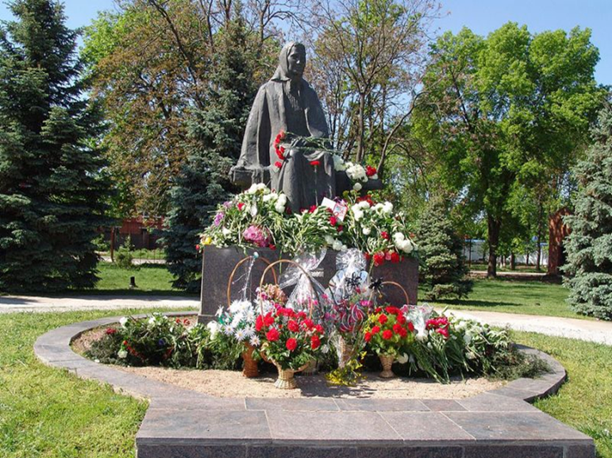
Ведущий:
Это она отвела тебя в школу, на свой первый звонок. Это она сидела и занималась с тобой после школы. Это ты с ней учила новые буквы, новые цифры. Это она ходила на твои родительские собрания. Это она видела, как ты взрослеешь день за днем. Это она видела твою первую любовь. Это она давала тебе советы. Это она учила тебя, как вести себя правильно. Это она была с тобой на выпускном вечере. Это она первая узнала о твоем поступлении в ВУЗ. Это она со слезами на глазах провожала тебя в аэропорту. Это она плакала в трубку телефона, когда ты была далеко от нее. Это она плачет по ночам, потому что скучает по тебе. Это она дает тебе свои благословения. Это она будет с тобой все время, всю жизнь… МАМА, МАМОЧКА, МАМУЛЯ!!!!!!!!
Ученик 8:
Но война не щадит никого ни детей, ни взрослых. Ни один человек не пройдет мимо и не остаётся равнодушным, не посетив Тимашевский музей семьи Степановых – это единственный в России мемориальный музей, рассказывающий о жизни простой русской крестьянской семьи, русской матери Епистинии Федоровны Степановой, положившей на алтарь Родины самое дорогое, что у нее было – жизни своих девятерых сыновей…
Ученик 9:
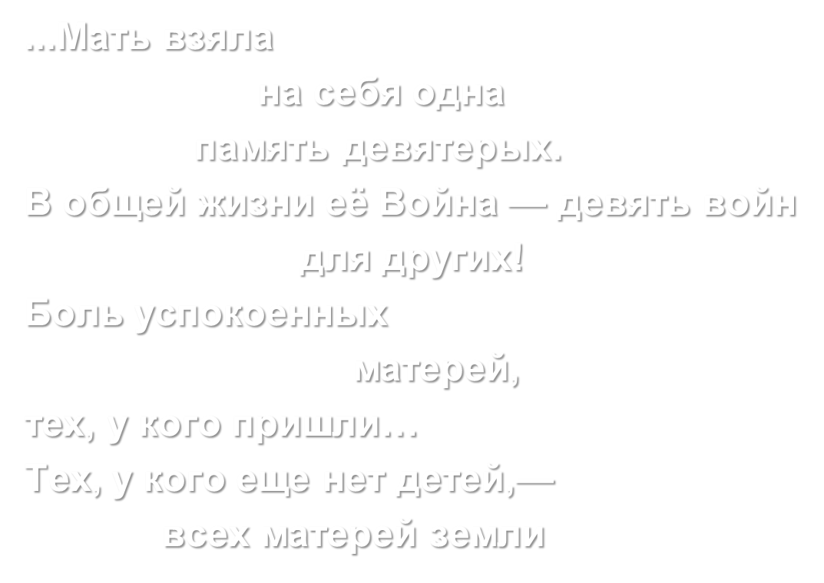
Ученик 10:
Я подойду к родному дому,
Когда еще все будут спать.
Я постучу в окно тихонько,
Чтоб услыхала только мать.
Любви достойна только мать!
Она одна умеет ждать!
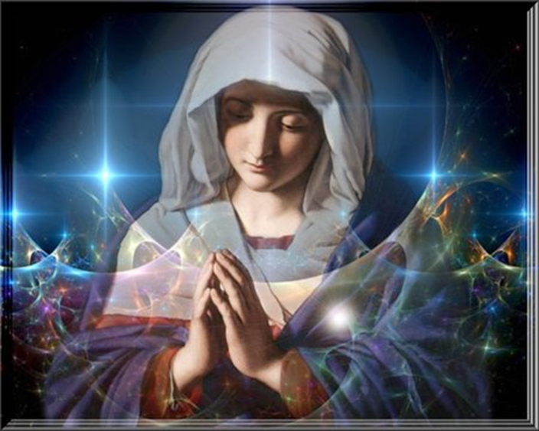
Ведущий:
Почтим память матерей минутой молчания. (под стук сердца)
Песня «Молитва матери».

Ведущая:
Мы в вечном долгу перед самыми добрыми, заботливыми, милыми, самыми прекрасными, самыми понимающими людьми — нашими матерями.
Мама отдаст всё за то, чтобы ты стал настоящим человеком.
Берегите мам, потому что "мы до тех пор останемся детьми, пока живут на свете наши мамы..."
Ученик 11:
Как хочется много слов сказать.
Всем женщинам земли любимой нашей.
Здоровья и счастья им пожелать,
Надежд, терпенья, радости, удачи!
Живём на свете мы немного лет,
И много ещё, друзья, не знаем!
Но верится в победу и успех,
Когда с тобою рядом – мама!
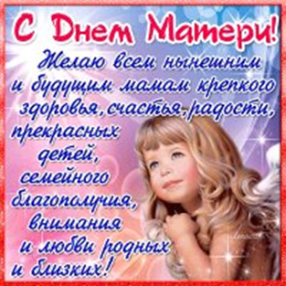

Ученик 12:
Мама...Простое, казалось бы, слово
А сколько в нем нежности, ласки, тепла.
Ребенок лопочет его бестолково,
Ручонки раскинув, припухший, от сна.
В печали и в радости мы произносим,
То робкое "мама", то резкое - "мать".
Порой на чужбине вдруг сердце запросит
Совсем незнакомую мамой назвать.
А дома так часто ей делаем больно
Поступками, взглядами, жестами мы,
Потом вдалеке вспоминаем невольно
О том, что прибавило ей седины.
И пишем на школьных листках торопливо
Признанья своей запоздалой вины.
Она их читает, краснеет стыдливо,
И в горьких морщинах слезинки видны.
Давно без письма все обиды простила,
А тут ей до боли приятно прочесть:
«Спасибо, родная, за то, что растила,
За то, что ты любишь, за то, что ты есть!!!»
Песня Асоль «Моей маме»
Ведущий:
Сегодня мы подготовили для вас серию фотографий, посвященных великому слову - "Мама"! (Показ слайдов сопровождается песней "Мама")
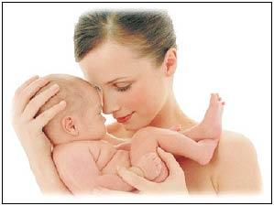
Ведущий:
Дарите женщинам цветы.
И молодым и старым,
Веселым, тихим, озорным,
Особенно усталым.
Уставшей от её забот,
Уставшей от работы,
Которой часто говорят :"Уже уходят годы!"
Вы подарите ей букет, пусть маленький, неяркий.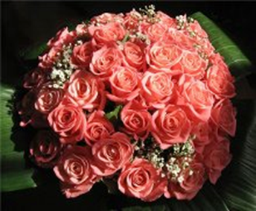
Она счастливая, смахнет свою слезу украдкой.
Дарите женщинам цветы
И в праздники, и будни.
О самой главной женщине - О маме не забудьте!
(мальчики преподносят цветы)
Ученик 13:
Мама... как много значит это слово!
И красота, любовь, и ласка...
И нежность теплых твоих рук!
И я хочу тебя поздравить,
Ты мне дороже всех подруг!
И словно солнце озарение
Твоей улыбки нежный свет!
Тебе несу я с нетерпением
Свой яркий пламенный привет!
И в этот праздник — праздник Мамы,
К тебе прижаться я хочу
И тихо, нежно прошептать
«Как сильно я тебя люблю!»
(Выключается свет, каждый участник подходит к свече-сердечке и зажигает ее, и произносит пожелание маме. В руках держат подготовленные сердечки для мам , включается свет.)
Учащиеся хором произносят: «Мы Вас любим!», преподносят сердечки мамам.
Выступают с ответным словом мамы. Исполняют песню своей молодости и дарят детям сувениры.
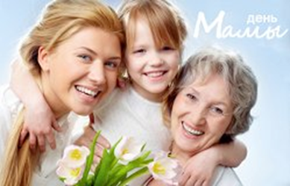
Ученик 14:
Оставайтесь сердцем молодыми
И живите много – много лет,
И улыбкой вашею отныне
Одарён пусть будет белый свет!

Выходят все участники мероприятия
Ведущая:
И если б не наши мамы, никогда не было бы нас. Если вы хотите сделать маму самым счастливым человеком, поступайте так, чтобы она радовалась и гордилась вами.
Ученик 15:
Мама - это значит нежность,
Это ласка, доброта,
Мама - это безмятежность,
Это радость, красота!
Мама - это на ночь сказка,
Это утренний рассвет,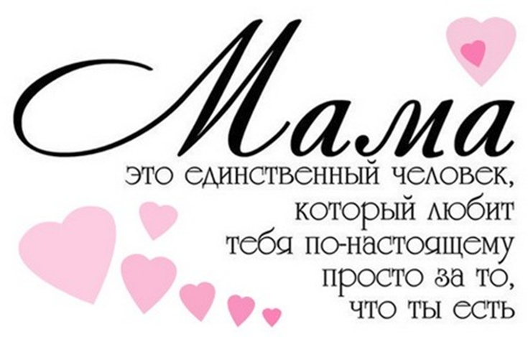
Мама - в трудный час подсказка,
Это мудрость и совет!
Мама - это зелень лета,
Это снег, осенний лист,
Мама - это лучик света,
Мама - это значит ЖИЗНЬ!

Ведущий:
Так вот...
Запомни ЧЕЛОВЕК, запомни -
Будь пьян ты,
Или с трезвой мыслью;
Будь нищ ты,
Или же сказочно богат;
Бескровный,
Или при хоромах царских -
ЕСТЬ МАТЬ!
ЕДИНСТВЕННАЯ МАТЬ!
И пьян,
И нищ ты,
И бескровен
Без Матери -
Нежнейших слов и рук её!
И лишь когда есть Мать - есть всё!
И мыслишь трезво и богат,
Пока живёт на свете
Мама! Мамочка! Мамуля! Мам!!!
Звучит песня "Мама" (Витас).
Конец!

